关于西安市儿童医院经开院区二期部分家具采购项目的中标公告

一、项目编号：XCZX2026-0071
核准编号：ZCBN-西安市-2026-02880
二、项目名称：西安市儿童医院经开院区二期部分家具采购项目
三、中标信息
采购包一：办公类家具
供应商名称：陕西意美家具有限责任公司
供应商地址：陕西省西安市高新区丈八二路11号永威时代中心1-12505室
中标金额：58686.00元
联系人：惠春香
联系电话：17766665815
四、主要标的信息
货物类
详见附件
五、评审专家名单：席睿睿、张智林、樊红琴、汪泽林、黄波
六、公告期限：自本公告发布之日起1个工作日。
七、其他补充事宜
1、本项目为非专门面向中小企业的采购项目，采购包供应商性质详见附件，采购包一享受价格折扣。
2、本项目采用综合评分法，现依据市财函【2024】817号文件规定，采购包一中标供应商评审总得分为96.92分，评审价格为52817.40元。
3、请中标供应商于本项目公告期届满之日起，须前往西安市公共资源交易中心五楼提交纸质投标文件一正两副，内容与电子投标文件完全一致，同时在西安市公共资源交易中心网站——企业端下载该项目电子版中标通知书。
八、凡对本次公告内容提出询问，请按以下方式联系。
1.采购人信息
名 称：西安市儿童医院
地 址：西安经济技术开发区高铁新城尚稷路7669号
联系方式：029-87692561
2.采购代理机构信息
名 称：西安市市级单位政府采购中心
地 址：西安市未央区凤城九路139号市级机关凤城九路办公区2号楼
项目联系人：李老师
电 话：029-61329586

西安市市级单位政府采购中心
2026年9月17日

附件：

采购包一：
1、分项报价表
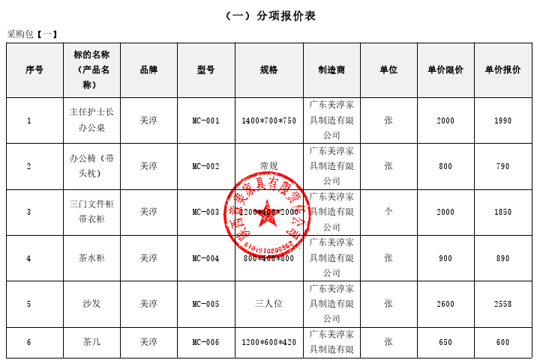
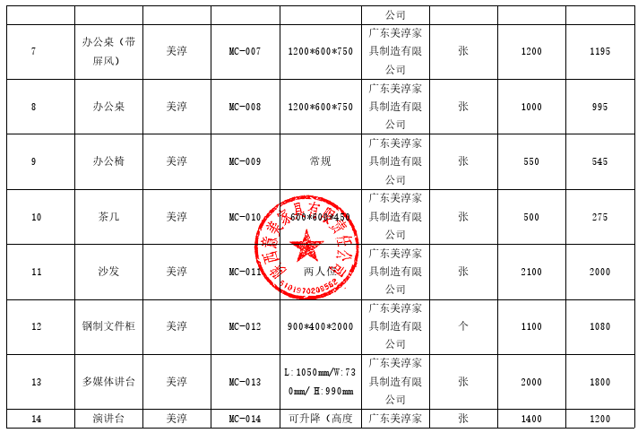
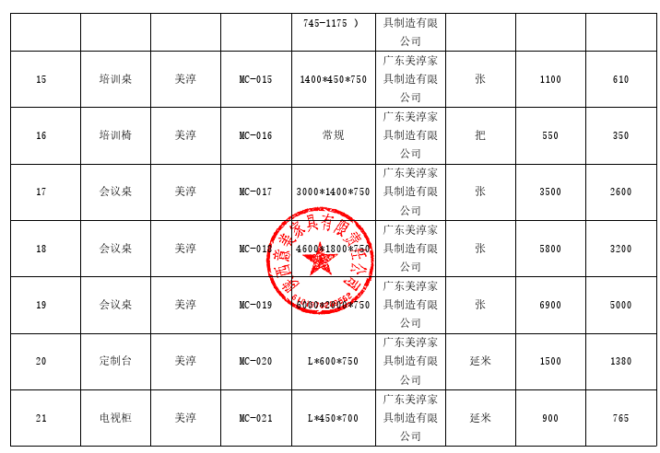
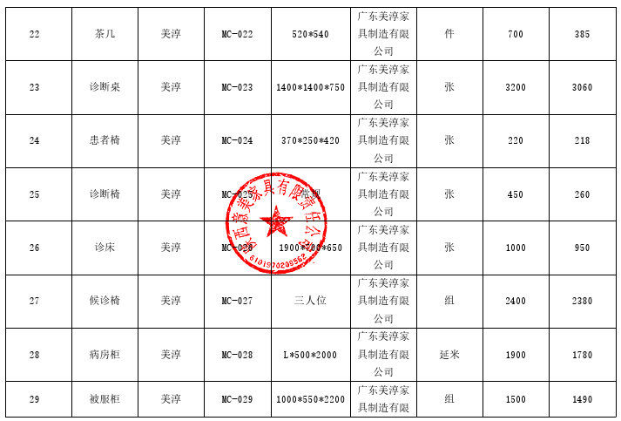
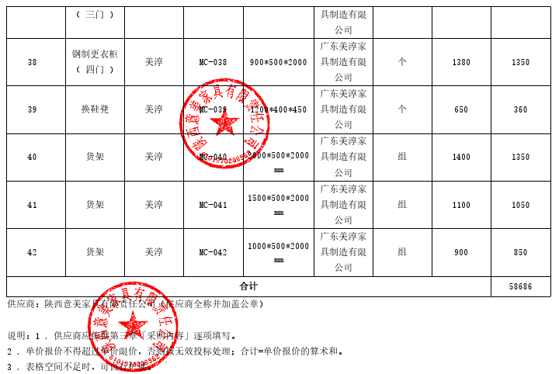
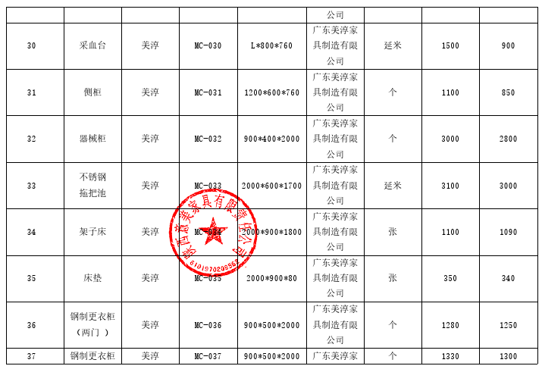
- 中小企业声明函



